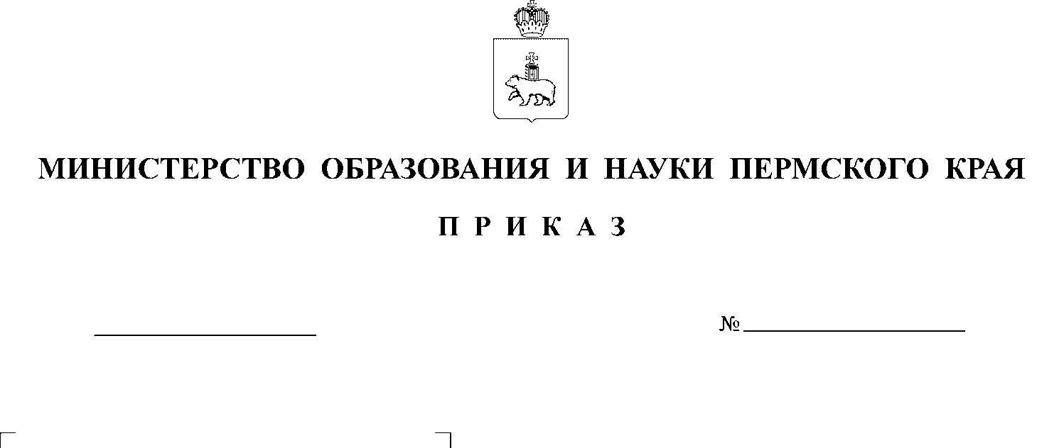
Об утверждении Концепции развития системы воспитания в Пермском крае

В целях реализации на территории Пермского края Стратегии развития воспитания в Российской Федерации до 2025 года, утвержденной распоряжением Правительства Российской Федерации от 29 мая 2015 г. № 996-р, Плана мероприятий по реализации в 2021-2025 годах Стратегии развития воспитания в Российской Федерации на период до 2025 года, утвержденной распоряжением Правительства Российской Федерации от 12 ноября 2020 г. № 2945-р, совершенствования системы воспитания
ПРИКАЗЫВАЮ:
- Утвердить прилагаемую Концепцию развития системы воспитания в Пермском крае (далее – Концепция).
- Руководителям образовательных организаций, подведомственных Министерству образования и науки Пермского края, руководствоваться в работе настоящим приказом.
- Директору государственного автономного учреждения дополнительного профессионального образования «Институт развития образования Пермского края» Шубину С.В. в срок до 15 июня 2021 года обеспечить разработку плана мероприятий («дорожной карты») по реализации Концепции развития системы воспитания в Пермском крае на 2021-2024 годы.
- Рекомендовать исполнительно-распорядительным органам муниципальных районов, муниципальных и городских округов Пермского края, осуществляющим муниципальное управление в сфере образования, использовать Концепцию для развития муниципальных систем управления качеством образования.
- Контроль за исполнением приказа возложить на начальника управления общего, дополнительного образования и воспитания Министерства образования
и науки Пермского края Калинчикову Л.Н.

Министр Р.А. Кассина

УТВЕРЖДЕНА
приказом
Министерства образования и
науки Пермского края
от №

КОНЦЕПЦИЯ
развития системы воспитания в Пермском крае

- Общие положения

Настоящая Концепция развития системы воспитания в Пермском крае (далее – Концепция) разработана в целях совершенствования механизмов реализации региональной системы воспитания, с учетом положений Стратегии развития воспитания в Российской Федерации до 2025 года (далее – Стратегия), утвержденной распоряжением Правительства РФ от 29 мая 2015 г. № 996-р, Федерального закона от 29 декабря 2012 г. № 273-ФЗ «Об образовании
в Российской Федерации» (далее – Закон об образовании) и в соответствии
с Планом мероприятий по реализации в 2021-2025 годах Стратегии развития воспитания в Российской Федерации на период до 2025 года, утвержденным распоряжением Правительства Российской Федерации от 12 ноября 2020 г.
№ 2945-р.
Воспитание – деятельность, направленная на развитие личности, создание условий для самоопределения и социализации обучающихся на основе социокультурных, духовно-нравственных ценностей и принятых в российском обществе правил и норм поведения в интересах человека, семьи, общества
и государства, формирование у обучающихся чувства патриотизма, гражданственности, уважения к памяти защитников Отечества и подвигам Героев Отечества, закону и правопорядку, человеку труда и старшему поколению, взаимного уважения, бережного отношения к культурному наследию и традициям многонационального народа Российской Федерации, природе и окружающей среде.
При организации воспитательной деятельности образовательным организациям следует учесть последние изменения в Законе об образовании, вступившие в силу с 1 сентября 2020 года:
«в понятие «образовательная программа» включаются понятия «рабочая программа воспитания» и «календарный план воспитательной работы»;
в определение «примерной основной образовательной программы» включается модуль «примерная программа воспитания, примерный календарный план воспитательной работы»;
примерные основные общеобразовательные программы, примерные образовательные программы среднего профессионального образования, примерные образовательные программы высшего образования (программы бакалавриата и программы специалитета) включают в себя примерную рабочую программу воспитания и примерный календарный план воспитательной работы;
основным механизмом реализации процесса воспитания при освоении ими основных образовательных программ в организациях, осуществляющих образовательную деятельность, является рабочая программа воспитания и календарный план воспитательной работы, которые включаются в основные общеобразовательные программы, образовательные программы среднего профессионального образования, образовательные программы высшего образования (программы бакалавриата и программы специалитета) в организациях, осуществляющих образовательную деятельность;
также определяется принцип соучастия при разработке рабочих программ воспитания и календарных планов воспитательной работы, так как в разработке таких программ имеют право принимать участие советы обучающихся, советы родителей, представительные органы обучающихся (при их наличии)».
Кроме того, указами Президента Российской Федерации от 7 мая 2018 г.
№ 204 «О национальных целях и стратегических задачах развития Российской Федерации на период до 2024 года», от 21 июля 2020 г. № 474 «О национальных целях развития Российской Федерации на период до 2030 года» определены стратегические цели воспитания – воспитание гармонично развитой и социально ответственной личности на основе духовно-нравственных ценностей народов Российской Федерации, исторических и национально-культурных традиций и раскрытия таланта каждого человека.
На достижение поставленной цели направлены мероприятия национального проекта «Образование», Стратегии развития воспитания в Российской Федерации на период до 2025 года, мероприятия, проводимые в рамках Десятилетия детства, деятельность Общероссийской общественно-государственной детско-юношеской организации «Российское движение школьников».
Таким образом, воспитание детей и молодежи рассматривается как стратегический общенациональный приоритет, требующий консолидации усилий различных институтов гражданского общества и ведомств на федеральном, региональном и муниципальном уровнях.
Приоритетами государственной политики в области воспитания являются:
создание условий для воспитания здоровой, счастливой, свободной, ориентированной на труд личности;
формирование у детей высокого уровня духовно-нравственного развития, чувства причастности к историко-культурной общности российского народа
к судьбе России;
поддержка единства и целостности, преемственности и непрерывности воспитания;
поддержка общественных институтов, которые являются носителями духовных ценностей;
формирование уважения к русскому языку как государственному языку Российской Федерации, являющемуся основой гражданской идентичности россиян и главным фактором национального самоопределения;
обеспечение защиты прав и соблюдение законных интересов каждого ребенка, в том числе гарантий доступности ресурсов системы образования, физической культуры и спорта, культуры и воспитания;
формирование внутренней позиции личности по отношению к окружающей социальной действительности;
развитие на основе признания определяющей роли семьи и соблюдения прав родителей кооперации и сотрудничества субъектов системы воспитания (семьи, общества, государства, образовательных, научных, традиционных религиозных организаций, учреждений культуры и спорта, средств массовой информации, бизнес-сообществ) с целью совершенствования содержания и условий воспитания подрастающего поколения России.
В соответствии с основными приоритетами государственной политики в области воспитания сформированы цели настоящей Концепции:
развитие социальных институтов воспитания, в том числе, поддержка семейного воспитания, поддержка семей и детей, находящихся в сложной жизненной ситуации, повышение педагогической культуры родителей (законных представителей) обучающихся;
развитие воспитания в системе образования, в том числе обновление воспитательного процесса с учетом современных достижений науки и на основе отечественных традиций, организация работы педагогических работников, осуществляющих классное руководство в образовательных организациях;
расширение воспитательных возможностей информационных ресурсов;
обеспечение физической, информационной и психологической безопасности;
поддержка общественных объединений в сфере воспитания, в том числе развитие добровольчества (волонтерства) среди обучающихся;
профилактика безнадзорности и правонарушений несовершеннолетних обучающихся, осуществление воспитательной деятельности в период каникулярного отдыха обучающихся;
осуществление сетевого и межведомственного взаимодействия для методического обеспечения воспитательной работы.
Обновление воспитательного процесса с учетом современных достижений науки и на основе отечественных традиций определяет деятельность образовательных организаций и системы воспитания в целом по следующим направлениям:
гражданское воспитание;
патриотическое воспитание;
духовное и нравственное воспитание;
приобщение детей к культурному наследию;
популяризация научных знаний среди детей;
физическое воспитание и формирование культуры здоровья;
трудовое воспитание и профессиональное самоопределение;
экологическое воспитание.
Система организации воспитания обучающихся образовательных организаций Пермского края должна соответствовать целям и задачам, установленными настоящей Концепцией, система воспитательной деятельности образовательной организации обязана нормативно закрепляться в виде рабочей программы воспитания, календарного плана воспитательной работы в основной образовательной программе.

- Основные задачи по реализации развития системы воспитания
в Пермском крае

Основными задами по реализации развития системы воспитания в Пермском крае являются:
создание нормативно-правовой базы для реализации мероприятий Концепции;
координация деятельности по информационному, организационному и методическому сопровождению развития элементов системы воспитания в Пермском крае;
организация мероприятий, направленных на совершенствование механизмов реализации системы воспитания;
выявление, обобщение и распространение эффективного опыта реализации воспитательных систем, создание банка лучших практик воспитательной работы;
организация эффективного межведомственного взаимодействия субъектов системы профилактики;
разработка и внедрение рабочих программ воспитания в общеобразовательных организациях Пермского края, а также в дошкольных образовательных учреждениях, профессиональных образовательных организациях, организациях дополнительного образования детей (в соответствии с федеральным планом);
организация мероприятий по повышению квалификации педагогических работников образовательных организаций Пермского края в сфере воспитательной деятельности;
развитие системы мониторинга эффективности воспитательной деятельности, программ (планов) воспитания образовательных организаций Пермского края.

- Пути и этапы достижения поставленных целей

Разработка нормативно-правового обеспечения межведомственного взаимодействия в процессе реализации воспитательной деятельности в Пермском крае, в том числе разработка и утверждение Плана мероприятий («дорожной карты») по реализации Концепции развития системы воспитания в Пермском крае.
Организация процесса разработки и внедрения рабочих программ воспитания в образовательных организациях Пермского края.
Проведение мониторинговых исследований эффективности реализации системы воспитания в Пермском крае.
Проведение корректирующих мероприятий по результатам мониторинговых исследований
Организация эффективного информационного взаимодействия субъектов системы профилактики на территории Пермского края.

- Уровни реализации системы воспитания в Пермском крае

В целях реализации региональной системы воспитания
Министерство образования и науки Пермского края (далее – Министерство):
определяет основные подходы и приоритеты государственной политики региональной системы воспитания;
утверждает критерии и показатели эффективности региональной системы воспитания;
утверждает план мероприятий («дорожную карту») по реализации Концепции развития системы воспитания в Пермском крае;
организует проведение мониторинга эффективности системы воспитания, на основе результатов которого принимает обоснованные управленческие решения;
осуществляет деятельность как субъект профилактики в рамках своих полномочий.
Государственное автономное учреждение дополнительного профессионального образования «Институт развития образования Пермского края»:
обеспечивает организационно-технологическое и информационно-методическое сопровождение мероприятий по реализации Концепции на территории Пермского края;
разрабатывает критерии и показатели эффективности региональной системы воспитания;
разрабатывает план мероприятий («дорожную карту») по реализации Концепции развития системы воспитания в Пермском крае;
проводит мониторинг эффективности развития системы воспитания;
по результатам проведения мониторинга организует анализ результатов эффективности системы воспитания, предоставляет аналитические отчеты в Министерство, разрабатывает при необходимости рекомендации по повышению эффективности деятельности в рамках системы воспитания.
Исполнительно-распорядительные органы муниципальных районов, муниципальных и городских округов Пермского края, осуществляющие муниципальное управление в сфере образования:
обеспечивают внедрение рабочих программ воспитания в муниципальных образовательных организациях;
разрабатывают муниципальный план мероприятий («дорожную карту») по реализации Концепции развития системы воспитания в Пермском крае на территории муниципального образования;
обеспечивают организационно-технологическое и информационно-методическое сопровождение мероприятий по реализации Концепции на территории муниципального образования в рамках своих компетенций.
Образовательные организации:
разрабатывают на основе примерной программы воспитания и утверждают рабочие программы воспитания
реализуют календарные планы воспитательной работы согласно своим рабочим программам воспитания;
проводят мониторинг эффективности программ воспитания;
осуществляют корректировку рабочих программ воспитания, планов воспитательной работы;
осуществляют деятельность как субъект профилактики в рамках своих полномочий.

